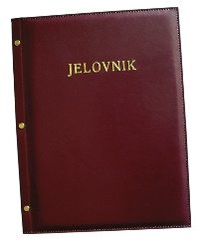

JELOVNIK ZA PRODUŽENI BORAVAK – 29.9.-3.10.2025.

 | DORUČAK | RUČAK | UŽINA | ALERGENI
PONEDJELJAK, 29.9. | Kruh, margo, marmelada, čak | Mahune varivo sa suhim mesom, kruh | Kukuruzni jastučić sa sirom | Alergeni: Gluten, celer, mlijeko
UTORAK, 30.9. | Sendvič sa šunkom i sirom, jogurt | Umak bolonjez, pužići, salata | Banana | Alergeni: Gluten, celer
SRIJEDA, 1.10. | Pahuljice s mlijekom | Juha, pekarski krumpir, Kranjska kobasica, senf, kruh | Puter štangica, zimska salama | Alergeni: Gluten, jaja, mlijeko
ČETVRTAK, 2.10. | Kruh, sirni namaz, mlijeko | Panirani pileći medaljoni, riža s povrćem, salata, kruh | Školski kolač | Alergeni: Gluten, mlijeko, jaja
PETAK, 3.10. | Klara klipić, Grčki jogurt s voćem | Juha, makaroni sa sirom | Kruh, Lino Lada | Alergeni: Gluten, mlijek, orašasti plodovi

Ravnateljica

Zrinka Šućur, prof.

